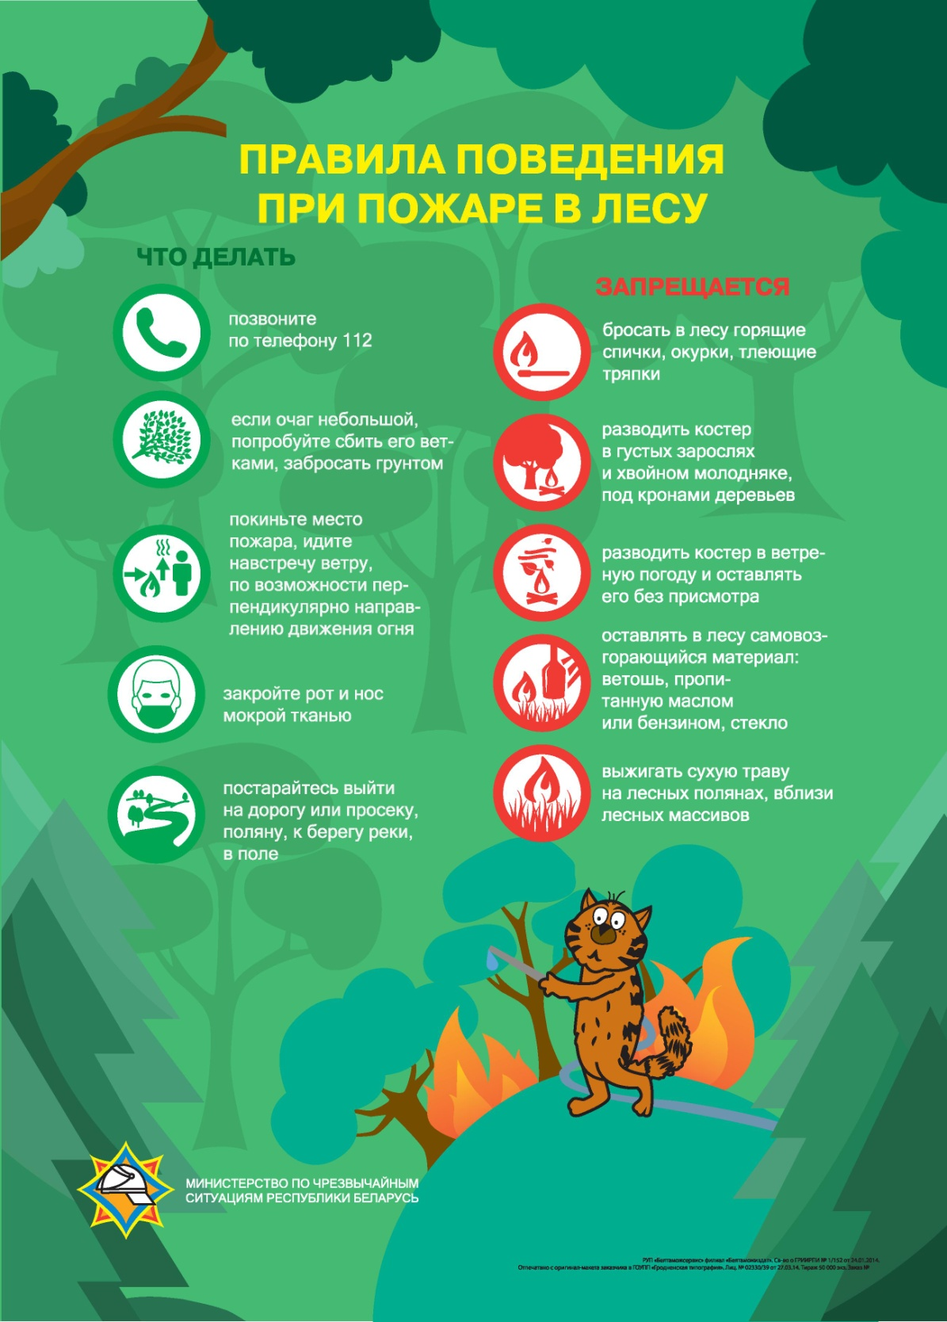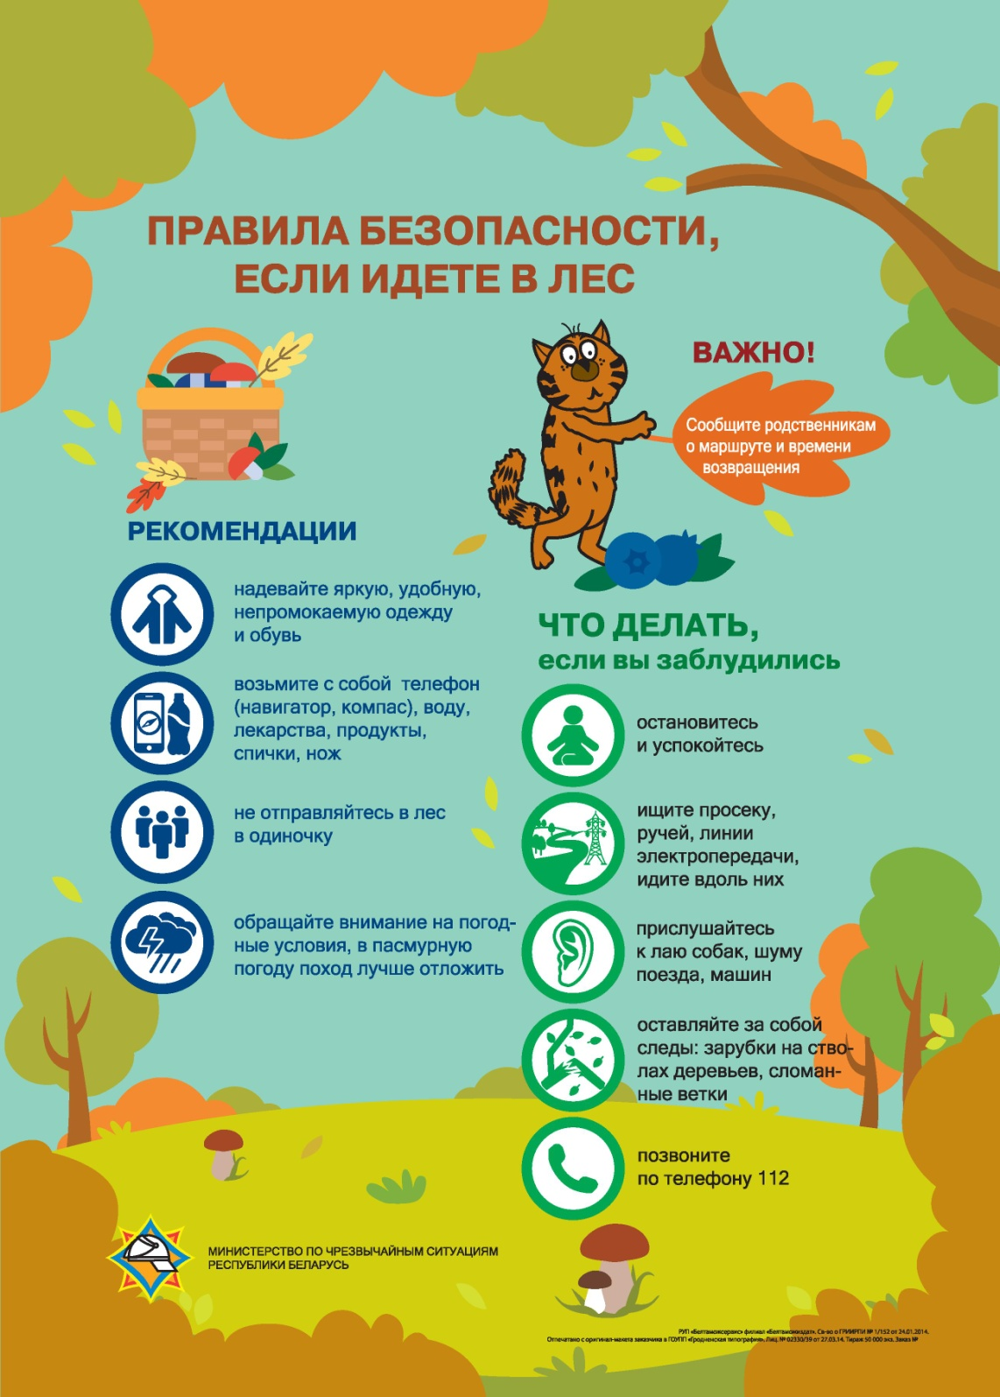

**Как не потеряться в лесу**

Ежегодно в лесных массивах теряются десятки белорусов. Кто-то, поблуждав 2-3 часа, находит дорогу к дому сам. А вот кого-то  приходится искать всем миром: лес прочесывают и спасатели, и милиция, и лесники, и жители окрестных деревень. Чаще всего проблемы с ориентированием возникают у людей пожилого возраста. Впрочем, заблудиться может каждый.

При походе в лес необходимо, в первую очередь, правильно подобрать одежду. Нередко в лес люди одеваются так, словно собираются там партизанить. Камуфляж надежно скрывает человека, что значительно осложняет поиски, если сил сообщить о себе уже не осталось. Конечно, одежда должна быть плотной, но лучше – яркой. Не помешает красная кепка, косынка или любой заметный предмет.

Перед выходом  в лес изучите карту местности, вооружитесь заряженным телефоном с навигатором и минимальной аптечкой. Для того чтобы не потеряться, если вы идете компанией, можно воспользоваться свистком. Его звук слышен за 2-3 километра.

Собираясь в лес, обращайте внимание на погодные условия: в пасмурную погоду поход лучше отложить. Если поход за грибами или ягодами - дело решенное, соблюдайте следующие рекомендации:

- не отправляйтесь в лес в одиночку;

- изучите основные правила ориентирования в лесу;

- сообщите родственникам или знакомым о предполагаемом маршруте и времени возвращения, своевременно информируйте их, если планы изменились;

- надевайте удобную, непромокаемую одежду и обувь;

- возьмите с собой телефон, воду, лекарства, нож, спички.

Прежде чем углубиться в лес, обратите внимание на солнце, запомните с какой стороны оно расположено. Если солнце справа, то при выходе в том же направлении из леса нужно, чтобы оно оказалось слева;

**Если Вы заблудились в лесу:**

Если вы заблудились в лесу, первое, что необходимо, – сориентироваться на местности, определить, где можно найти воду и огонь, чтобы защититься от холода и организовать ночлег.

Если у вас с собой мобильный телефон, наберите номер службы спасения и сообщите, из какого населенного пункта и какого района вошли в лес, опишите, что видите вокруг себя.

Если оказались в лесу без телефона, а свое местонахождение не можете определить даже приблизительно, остановитесь и  успокойтесь. По возможности пейте воду и двигайтесь к цели.

Главное для вас – выйти к людям, поэтому важными ориентирами будут линии электропередачи, просеки и тропинки. Обнаружив любой из этих объектов, идите вдоль него, и вы обязательно найдете людей.

Если на пути повстречался ручей или река, следуйте вниз по течению – он всегда приведет к людям. Прислушайтесь: шум трактора слышно за 3-4 км, лай собаки – за 2-3 км, идущий поезд – за 10 км, идите на звук.

Не следует выбираться из лесу ночью: начинает темнеть – лучше займитесь обустройством места для ночлега. Для этого подойдет яма от вывороченного с корнем дерева. Из веток сделайте убежище наподобие шалаша и подстилку из подручных материалов. Для того чтобы побороть холод, необходимо положить лист газеты под одежду - это уменьшит теплоотдачу вдвое. Такой же эффект дает и листва, набитая под одежду. Организуя ночлег, позаботьтесь, чтобы ищущие вас не прошли мимо - повесьте на кусты кепку, носовой платок или лист бумаги, обломайте ветки, чтобы привлечь внимание.

Находясь в лесу, не стоит забывать и о том, какие необходимо соблюдать правила поведения при пожаре в лесном массиве. Если Вы стали свидетелем пожара:

- сразу же позвоните по телефону 101;

- поспешите покинуть место пожара: идите навстречу ветру или перпендикулярно кромке пожара, по просекам, дорогам, полянам, берегам ручьев и рек. Помните, что в сухую погоду и при ветре горящие сучья, листья, угли переносятся на десятки метров;

- при сильном задымлении, если у Вас есть такая возможность, прикройте рот и нос мокрой тряпкой;

- при верховых лесных пожарах, когда горят кроны деревьев, убежищем могут служить берега водоемов, крупные поляны, лиственный лес без хвойного подроста;

- не следует искать убежище на дорогах и просеках, окруженных хвойным лесом, особенно молодняком с низко опущенными кронами, а также в логах, поросших лесом.

Берегите себя и своих близких!